Викторина: «Современные виды спорта!» Эстафеты. Гибкость
(2 год обучения)

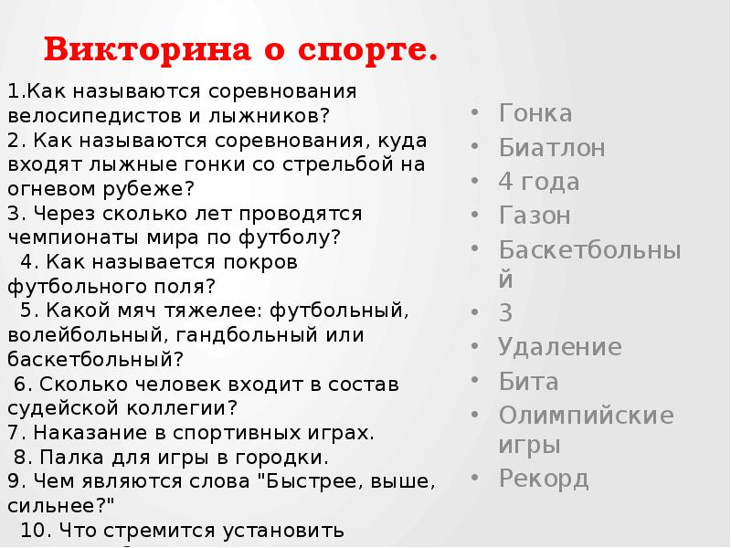

Эстафеты. Гонка мячей
Играющие делятся на две, три или четыре команды и становятся в колонны по одному. У стоящих впереди по волейбольному мячу. По сигналу руководителя начинается передача мячей назад. Когда мяч дойдет до стоящего сзади, он бежит с мячом в голову колонны (все делают шаг назад), становится первым и начинает передачу мяча назад и т. д. Игра продолжается до тех пор, пока каждый из игроков команды не побывает первым. Надо следить за там, чтобы мяч передавался с прямыми руками с наклоном назад, а дистанция в колоннах была бы не менее шага.
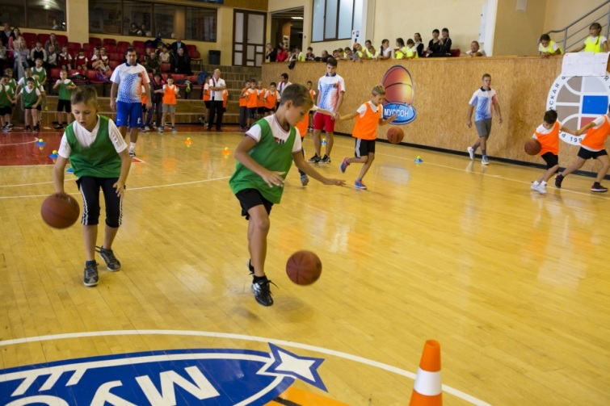

Гибкость. Это способность человека достигать большой амплитуды в выполняемом движении. На практике чаще всего термин используется при обсуждении подвижности в суставах. Однако подвижность и гибкость не являются взаимозаменяемыми понятиями. Гибкость все-таки характеризует общее состояние человека, а не характеристику отдельных суставов. Гибкость - это суммарная подвижность суставов всего тела. Что дает на практике эта характеристика нашего организма? Из простых жизненных ситуаций - если вы обладаете гибкостью, то не станете кряхтеть, когда нагибаетесь, чтобы поднять упавший платок. Вы с легкостью дотянетесь до салата на дальнем краю стола. Вы сможете станцевать танго и румбу. В конце концов при падении вы сможете скоординироваться и сберечь самые хрупкие части своего организма от повреждений. Хорошая гибкость обеспечивает свободу, быстроту и легкость выполнения движений. С ней вы сможете приложить наименьшие усилия при выполнении физических упражнений, но получить максимально эффективный результат. Но для идеального результата требуется развитие всего организма, иначе недостаток гибкости отдельных звеньев тела затрудняет координацию движений всего организма.

